Густой сливочный суп с копченой горбушей
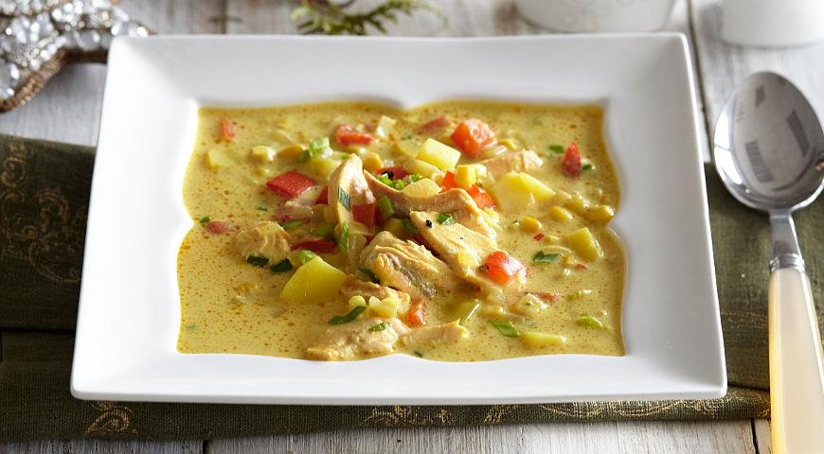
ИНГРЕДИЕНТЫ
- 1 крупная тушка копченой горбуши, или 2 поменьше
- 400 г замороженной кукурузы
- 1 крупная картофелина
- 3 красных сладких перца
- 2 крупные луковицы
- 1 красный перец чили
- 3–4 зубчика чеснока
- 1 пучок зеленого лука
- 2 см свежего корня имбиря
- 300 мл сливок (30–35%)
- 3 ст. л. топленого масла
- 2 ст. л. муки
- 1 ст. л. молотой паприки
- 1 ч. л. с горкой куркумы
- черный перец
- соль

ПОШАГОВЫЙ РЕЦЕПТ ПРИГОТОВЛЕНИЯ
Шаг 1
Снимите филе горбуши с костей. Половину отложите на завтра для салата. Остальное разберите на крупные куски. Голову горбуши, хвост и кожу сложите в кастрюлю, залейте 1,5 л холодной воды, доведите до кипения и варите 20 мин.
Шаг 2
Очистите картофель и лук. У сладкого перца удалите семена и перегородки. Нарежьте подготовленные овощи кубиками со стороной 1 см. Чили очистите, измельчите с чесноком и имбирем. Зеленый лук тонко нарежьте.
Шаг 3
В кастрюле с толстым дном разогрейте масло, положите лук, чеснок, чили и имбирь. Обжаривайте, помешивая, 5 мин. Посыпьте мукой, обжаривайте еще 3 мин. Всыпьте паприку и куркуму. Процедите бульон через мелкое сито и влейте в кастрюлю с овощами, помешивая, чтобы не было комочков. Варите 3 мин.
Шаг 4
Добавьте кукурузу, сладкий перец и картофель, доведите до кипения, варите 10 мин. Положите зеленый лук и рыбу, влейте сливки, поперчите, посолите и прогрейте до кипения. Подавайте сразу же.

